**Centro Paula Souza**

**Ensino Médio**

**Ewerton Henrique A.S. de Santana.**

**Pré- História Paraense**

**Paleoíndios da Bacia Amazônica**

Etec Dr. Emílio Hernandez Aguilar, Dezembro de 2011.

**AUTOR DO TRABALHO**

**Ewerton Henrique Alves Silva de Santana**

Estudante do Ensino Médio, Integrante do Grupo “História em Movimento” e do Boletim Informativo “O Pergaminho”.

**Pré- História Paraense.**

**Paleoíndios da Bacia Amazônica**



**Bandeira do Estado do Pará.**

Monografia apresentada ao Ensino Médio da Etec Dr. Emílio Hernandez Aguilarcomo requisito parcial para o grupo “História em Movimento”, orientado pelaProfª. Mara Cristina Gonçalves.

Etec Dr. Emílio Hernandez Aguilar, Dezembro de 2011.

**Pré- História Paraense.**

**Paleoíndios da Bacia Amazônica**

**Ewerton Henrique A. S. de Santana**

Trabalho avaliado, em Dezembro de 2011, pela examinadora:

Professora Mara Cristina Gonçalves.

**“Dedico** este trabalho a todos aqueles que contribuíram de forma direta ou indireta para conclusão do mesmo.”

(Ewerton H.A.S. de Santana).

Agradeço primeiramente a Deus por me conceder sabedoria, aos meus pais e a minha professora por acreditarem no meu potencial e contribuir para o meu desenvolvimento.

"O analfabeto do século XXI não será aquele que não sabe ler e escrever, mas aquele que não consegue aprender, desaprender e aprender novamente".

Alvin Tofler.

LISTA DE FIGURAS

Listagem dos títulos de todas as figuras apresentadas no texto seguido dos números das páginas.

1. Localização do Estado do Pará(mapa).........................................................14

**2. O estado do Pará............................................................................................14**

**3. A divisão do Pará............................................................................................18**

**4. Arte Grávida....................................................................................................20**

**5. Fragmento da Urna funerária Marajoara......................................................23**

**6. Apêndice Zoomorfo (Cabeça do Urubu-Rei)................................................24**

**7. Vaso Globular.................................................................................................25**

**8. Tigela com Base Anelar.................................................................................26**

**9. Vaso Cariátide Tapajônico............................................................................27**

RESUMO

Este trabalho visa mostrar que a história Pré- História brasileira não surgiu só com o descobrimento do Brasil, pelo contrário, temos muita história pra contar. O texto também aborda dados socioeconômicos e atual situação do estado estudado.

O Pará, estado escolhido nesse texto, por exemplo, contém vestígios de habitação humana com mais de 11 mil anos.

Dois grandes e importantes grupos indígenas que constituem a pré história paraense são os Tapajônicos e os Marajoaras, que se mostraram exímios ceramistas de uma iconografia cerâmica que não era apenas um objeto de decoração ou ritualístico, mais também era um meio de comunicação eficiente.

**Palavras-chave:**O Pará, Tapajós e Marajoaras.

ABSTRACT

This workaims to showthat historyPrehistoryBraziliandid not ariseonly withthe discovery of Brazil, by contrast, have many storiesto tell.The textalso addressessocio-economic dataand currentsituation of the statestudied.  
TheParastate chosenin this text, for example, hastracesof human habitationwith more than11,000 years. Two majorand big indigenous groupsthat constitute theprehistoryof ParáareTapajônicaandMarajoara, who were skilledpottersaceramiciconographythat was not onlyanobject ofdecoration orritual, but alsowasanefficientmeans of communication.

**Keywords**: The Pará, Tapajós and Marajoaras.

SUMÁRIO

Introdução 11

**Capítulo I ( Referencial Teórico) 12**

**1.1 O Pará 12**

**Fatos Históricos........................................................................15**

**1.2.1 A Divisão do Pará 17**

**1.3** **Representação da Divisão no Mapa 18**

**1.4 A Arqueologia no Pará...............................................................19**

**1.5 Tapajós e Marajoaras.................................................................20**

**1.6 Monte Alegre( Sítio de Arte Rupestre)......................................28**

**2.0 Conclusão..................................................................................29**

Referencial Bibliográfico.....................................................................30

# INTRODUÇÃO

A bacia amazônica foi palco das culturas indígenas mais sofisticadas antes da conquista. Verificou-se a presença de sociedades complexas na região amazônica. Começaram a se formar em um grande número de pessoas e a ocupar extensas áreas. A expressão cultural mais importante desses grupos indígenas da Amazônia é a cerâmica desenterrada na Ilha de Marajó na foz do Amazonas e em Santarém, no rio Tapajós, sendo as evidências de sociedades indígenas mais avançadas existentes no Brasil.

# CAPITULO I

**- P A R Á -**

# A Atual Situação do estado do Pará.

## Dados Principais

Em todo capítulo a primeira seção deve ser a introdução que consiste num pequeno texto que apresenta o capítulo e antecipa o que será relatado.

## Referencial Teórico

**GEOGRAFIA** – **Área:** 1.247.689,5 km2. **Relevo:** planície amazônica a norte, depressões e pequenos planaltos. **Ponto mais elevado:** serra do Acari (906 m). **Rios principais:** Amazonas, Tapajós, Xingu, Jari, Tocantins, Pará. **Vegetação:** mangues no litoral, campos na ilha de Marajó, cerrado a sul e floresta Amazônica. **Clima:** equatorial. **Municípios mais populosos:** Belém (1.428.368), Ananindeua (498.095), Santarém (276.074), Marabá (200.801), Castanhal (158.462), Abaetetuba (133.316), Cametá (106.816), Bragança (103.751), Marituba (101.356), Itaituba (96.515) - 2006. **Hora local:** a mesma. **Habitante:** paraense.  
  
**POPULAÇÃO** – 7.110.465 (2006). **Densidade:** 5,7 hab./km2 (2006). **Cresc. dem.:** 2,5% ao ano (1991-2006). **Pop. urb.:** 72,5% (2004). **Domicílios:** 1.703.477 (2005); **carência habitacional:** 489.506 (2006). **Acesso à água:** 47,3% (2005); **acesso à rede de esgoto:** 57,8% (2005). **IDH:** 0,723 (2000).  
  
**SAÚDE** – **Mort. infantil:** 25,9 por mil nascimentos (2005). **Médicos:** 7,1 por 10 mil hab. (2005). **Leitos hosp.:** 1,6 por mil hab. (2005).  
  
**EDUCAÇÃO** – **Educ. infantil:** 288.356 matrículas (85,4% na rede pública). **Ensino fundamental:** 1.606.493 matrículas (95,4% na rede pública). **Ensino médio:** 359.328 matrículas (92,4% na rede pública) - todos em 2005. **Ensino superior:** 75.298 matrículas (58,6% na rede pública - 2004. **Analfabetismo:** 14,1% (2004); **analfabetismo funcional:** 32,3% (2004).  
  
**GOVERNO** – **Governadora:** Ana Júlia Carepa (PT). **Senadores:** 3. **Dep**. **federais:** 17. **Dep**. **estaduais:** 41. **Eleitores:** 4.157.735 (3,3% do eleitorado brasileiro - 2006). **Sede do governo:** Palácio dos Despachos. Rodovia Augusto Montenegro, Km 9, Belém. Tels. (91) 214-5668 / 5587.  
  
**ECONOMIA** – **Participação no PIB nacional:** 1,9% (2004). **Composição do PIB: agropec.:** 22,8%; **ind.:** 36,3%; **serv.:** 40,9% (2004). **PIB per capita:** R$ 5.007 (2004). **Export.** (US$ 4,8 bilhões): minério de ferro (31,1%), alumínio (22,2%), madeira (13,5%), minérios de alumínio (8,3%), outros minerais (7,9%), caulim (7,1%), celulose (4,1%), pimenta (2%). **Import.** (US$ 404,4 milhões): máquinas e equipamentos (17%), veículos e peças (12,3%), produtos minerais (10,9%), coque de petróleo (9,6%), trigo (9,5%), combustíveis (6,8%), soda cáustica (6,7%), bens de informática (6%), fertilizantes (3,5%) - 2005.  
  
**ENERGIA ELÉTRICA** – **Geração:** 31.385 GWh; **consumo:** 8.443 GWh (2004).  
  
**TELECOMUNICAÇÕES** – **Telefonia fixa:** 700,4 mil linhas (maio/2006); **celulares:** 2,2 milhões (abril/2006).  
  
**CAPITAL** – Belém. **Habitante:** belenense. **Pop.:** 1.428.368 (2006). **Automóveis:** 185.732 (2006). **Jornais diários:** 3 (2006). **Prefeito:** Duciomar Gomes da Costa (PTB). **Nº de vereadores:** 28 (2006). **Data de fundação:** 12/1/1616.

**Localização no Mapa:**

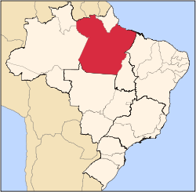

[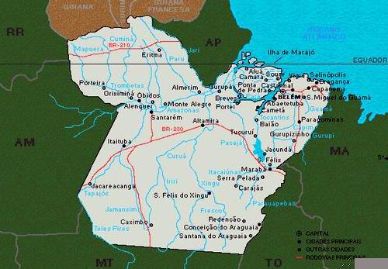](http://www.portalbrasil.net/)

**Fatos Históricos:**

            O Pará começa a ser efetivamente colonizado com a fundação do Forte do Presépio, em 1616, na baía de Guajará, junto à ilha de Marajó. Do forte nasce a cidade de Belém, sede da capitania do Grão-Pará. A capitania abrange por muito tempo toda a Amazônia e, por ser mais próxima de Lisboa que do Rio de Janeiro, mantém relação direta com a metrópole. A região desenvolve-se voltada para a exploração dos produtos do sertão, como madeira, resinas, ervas, condimentos e frutos, com a utilização do trabalho indígena.  
  
            Logo após o Tratado de Madri, de 1750, que dá a Portugal direito de posse sobre vasta área até então pertencente à Espanha, começam a ser construídas fortalezas em pontos da fronteira. Com o objetivo de dinamizar a economia regional e estimular as atividades agrícolas para além do extrativismo, funda-se a Companhia Geral do Comércio do Grão-Pará e Maranhão em 1755.  
  
**Cabanagem -** Nas lutas pela independência do Brasil, o Pará tem papel destacado na derrota das forças portuguesas. O abandono, porém, ao qual é deixado após a separação leva a uma das mais violentas revoltas do império, a Cabanagem, entre 1835 e 1840. De caráter popular, reúne os habitantes pobres das cidades e vilarejos ribeirinhos, índios, negros e mestiços, denominados cabanos. Os chefes cabanos declaram a autonomia da província do Pará e formam um governo revolucionário, mas são duramente reprimidos.   
 **Ciclo de desenvolvimento -** A região só volta a atrair a atenção do governo central na segunda metade do século XIX, com a intensificação da extração da borracha. Pará e Amazonas recebem investimentos que atraem migrantes nordestinos. Como principais centros exportadores, Belém e Manaus modernizam-se e estabelecem relações comerciais com a Europa e os EUA. No entanto, com o declínio do extrativismo nas décadas de 10 e 20, o Pará e toda a Amazônia empobrecem.  
  
            No final dos anos 50, a abertura da rodovia Belém-Brasília inaugura a política de interiorização do desenvolvimento do governo federal. Nos anos 60 e 70, a Sudam leva à Amazônia Legal incentivos para que grandes empresas invistam em agropecuária, extração de minerais e madeira. O governo aplica recursos em estradas, comunicações e usinas hidrelétricas. Nos anos 80, o garimpo de serra Pelada reúne milhares de pessoas em busca do ouro, mas as reservas se esgotam pela exploração descontrolada.

            Segundo maior estado brasileiro em área, atrás apenas do Amazonas, o Pará abriga a maioria da população da Região Norte: 48% do total. O Pará guarda tradições dos colonizadores portugueses, como a devoção a Nossa Senhora de Nazaré. No segundo domingo de outubro, a capital, Belém, recebe cerca de 1,5 milhão de pessoas para a procissão do Círio de Nazaré, a mais importante festa religiosa do estado. A influência indígena encontra-se presente nos desenhos geométricos da cerâmica marajoara, feitos em vermelho e preto.  
  
            A castanha-do-pará sempre foi, ao lado da borracha, um de seus principais produtos extrativistas. Nos últimos anos, porém, perde em importância para o abacaxi, cultivado em Redenção, Conceição do Araguaia e Floresta do Araguaia. Com um processamento de 22 mil t de polpa de abacaxi por ano e uma colheita de 231 mil frutos em 1999, o Pará é o segundo maior produtor do país, depois de Minas Gerais. Outra fruta que se destaca na economia estadual é o açaí. Consumido em larga escala pelos habitantes da Região Norte, começa a ser apreciado também no Sul e no Sudeste e suas vendas triplicam entre 1995 e 1998. Na pecuária, o estado destaca-se como o principal criador de búfalos do país, concentrados na ilha de Marajó, a maior do tipo fluviomarinho do mundo.  
  
**Energia elétrica -** A agroindústria paraense enfrenta um sério obstáculo: a dificuldade de transporte, sobretudo quando as chuvas tornam intransitáveis as rodovias Transamazônica e Cuiabá-Santarém e isolam diversos municípios. Outro empecilho é a falta de energia elétrica. Em muitas cidades, a população enfrenta até 18 horas diárias de racionamento. O problema começa a ser resolvido em 1999, com uma nova linha de transmissão de energia da Hidrelétrica de Tucuruí para 12 municípios do oeste paraense. Entre eles estão cidades de grande importância para a economia do estado, como Santarém, Itaituba e Altamira, que, juntas, reúnem cerca de 460 mil habitantes.  
  
**Riqueza mineral e meio ambiente-** O Pará é um dos estados brasileiros mais ricos em recursos minerais. De acordo com o Sumário Mineral do Pará estão em terras paraenses 80% das reservas nacionais de bauxita, 77% das de cobre, 43% das de caulim, 36% das de manganês e 14,8% das de ouro. O estado é ainda o maior produtor de minério de ferro do país, depois de Minas Gerais, conforme dados do Ministério das, Minas e Energia. Extraído da serra do Carajás, o minério é explorado pela Companhia do Vale do Rio Doce. A empresa também retira ouro de serra Leste, uma das maiores jazidas do mundo, descoberta em 1996. A Mineração Rio do Norte é a maior produtora individual de bauxita do mundo, ultrapassando 10 milhões de t. As jazidas em território paraense do mineral, do qual se obtém o alumínio metálico, são as terceiras do mundo. É essa também a posição do caulim, argila que tem seu uso mais nobre no revestimento de papéis especiais, onde o Pará alcança a terceira colocação mundial em produção - 3 milhões de t anuais -, algumas vezes mais do que todo o consumo nacional.  
  
            A implantação de projetos de colonização e a política de incentivos a grandes empreendimentos iniciada na década de 60, como Carajás e Tucuruí, atraem recursos e migrantes à região, mas também provocam graves danos à floresta Amazônica. De acordo com o Ibama, já foram destruídos 15% do 1,1 milhão de km² da cobertura vegetal original. Devastada sobretudo pela ação ilegal de madeireiras, a mata perde, em média, 17 km² de área por dia. A decadência do extrativismo, uma das conseqüências do desmatamento, deixa inúmeras famílias paraenses sem meios de garantir seu sustento.

            Embora o estado tenha apresentado queda de 32% no desmatamento no período 2004-2005, projeções mais recentes do INPE apontam um aumento dessa taxa em 50% no ano de 2006. Em dezembro de 2006 o governo anunciou a criação de sete novas reservas ambientais, cinco delas na calha norte do rio Amazonas que integram-se a outras áreas de preservação para formar o maior corredor ecológico do mundo.  
  
**Crise no campo -** O problema social agrava-se com a questão fundiária. Embora as propriedades com mais de mil ha correspondam a apenas 1,1% do total, elas ocupam mais da metade da área do estado. Em agosto de 1999, a justiça do estado considera inocentes os três comandantes das tropas da PM que, em abril de 1996, entraram em choque com um grupo de trabalhadores sem-terra no município de Eldorado dos Carajás: 19 sem-terra morreram e mais de 60 pessoas ficaram feridas. Segundo a Comissão Pastoral da Terra (CPT), dos 99 conflitos ocorridos no campo na Região Norte em 1998, 44 foram no Pará, envolvendo 69 mil pessoas. A CPT também encontrou 291 pessoas, inclusive crianças, em situação de escravidão.  
  
            Outro problema que atinge o Pará é a expansão do narcotráfico. Em junho de 1999, a polícia desativa, no sul do estado, um enorme laboratório de cocaína em fase final de implantação.

### A divisão do estado do Pará.

Localizado na Região Norte, o estado do Pará, com extensão territorial de 1.247.950,003 quilômetros quadrados, é a segunda maior unidade federativa do Brasil, correspondendo a 14,6% do território nacional, atrás somente do Amazonas (1.559.161,682 km²). Conforme contagem populacional realizada em 2010 pelo Instituto Brasileiro de Geografia e Estatística (IBGE), sua população é distribuída em 143 municípios.

A grande extensão territorial do Pará foi um dos argumentos utilizados para uma divisão desse território e a consequente formação de dois novos estados, além do atual Pará existiriam o Tapajós e Carajás. Os defensores desse projeto alegam que em razão do grande território paraense, as políticas públicas não são realizadas com eficácia, e a redução dessa área proporcionaria administrações mais eficientes.

Existem outros estados brasileiros foram criados através da divisão de uma unidade federativa, como, por exemplo, o Tocantins (divisão de Goiás) e Mato Grosso do Sul (fragmentação do Mato Grosso).

## Representação da divisão no mapa.

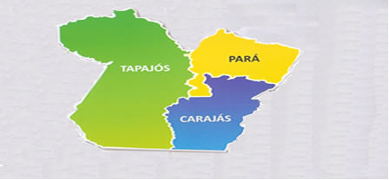

Figura 1. Os estados do Pará, Carajás e Tapajós(Brasil Escola, 2011).

## A Arqueologia no Pará.

Os sítios arqueológicos encontrados podem ser classificados nas seguintes categorias, que não são mutuamente exclusivas:

**Sítios Líticos:**Contêm vestígios de artefatos feitos em pedra lascada ou polida, como raspadores, furadores, pontas de projétil e lascas em geral, machados e almofarizes.

**Sítios Cerâmicos:**Contêm vestígios de artefatos feitos de cerâmica, com diferentes formas, padrões decorativos e relativos a diversas funções, como armazenamento de alimentos e sepultamentos. Podem estar associados a estruturas como montículos, aterros, valas e alinhamentos de pedra.

**Sítios com Arte Rupestre:**Cavernas, paredões e afloramentos rochosos com pinturas e gravuras, que variam desde formas figurativas (como seres humanos ou elementos da fauna e flora) até grafismos abstratos (como figuras geométricas). Essas formas de expressão muitas vezes sugerem atividades cotidianas como cenas de caça, dança, guerra e sexo.

**Sítios Históricos:**Sítios que contêm vestígios que indicam a presença dos colonizadores europeus e período posteriores. Comumente são encontrados fragmentos de louças, garrafas, artefatos de metais e ruínas de habitações.

**Sítios com Terra Preta:**Tipo de sítio característico da Amazônia. Podem ser líticos ou cerâmicos e têm como principal característica a presença de solos escuros e férteis, formados pela ação humana no passado. Atualmente muitos desses sítios são áreas de cultivo devido à riqueza dos solos.

**Sambaquis:**Presentes ao longo dos rios da Amazônia e em diversos pontos do litoral do Brasil. São sítios formados pelo acúmulo de conchas, restos de alimentação e solo formando colinas com muitos metros de altura e centenas de metros quadrados de área. Eram locais de habitação e de cemitérios.

[**1.5Tapajós e Marajoaras**](http://www.souparaense.com/2011/04/arqueologia-no-para-tapajonicos.html)

De acordo com a pesquisadora Denise PahlSchaan, do museu Goeldi e professora visitante da UFPA, existem vestígios arqueológicos de ocupação humana no Pará que datam de cerca de 10 mil anos em grutas da região de Carajás, e de 11 mil anos no sambaqui da Taperinha, próximo a cidade de Santarém, no baixo Amazonas.

|  |
| --- |
| [http://3.bp.blogspot.com/-Yah97lW61xM/TZ38mUYK-fI/AAAAAAAABOU/xmsqabE9-ec/s320/prainhapara.jpg](http://3.bp.blogspot.com/-Yah97lW61xM/TZ38mUYK-fI/AAAAAAAABOU/xmsqabE9-ec/s1600/prainhapara.jpg) |
| Prainha(PA) - Serra da Careta - arte grávida.  Foto: Marcos Jorge - Divulgação |

Populações Caçadoras e coletoras compunham esses povos, que viviam de forma seminômade, em bandos, movendo-se de um lado para outro em função da disponibilidade de caça e coleta. Produziram instrumentos com pedra, como pontas de flecha e lanças para caçar, e usavaminscrições sobre rochas e pinturas sobre paredes de abrigos e cavernas para demarcar a extensão do seu território.

Estudados pela DrªEdithe Pereira,arqueóloga do Museu Goeldi, é possível encontrar registros rupestres, em diversas regiões do estado do Pará, como as bacias dos rios trombetas, Araguaia, Tocantins e Xingu, além dos municípios de Alenquer, Prainha e Monte alegre, esse último é um sítio de arte rupestre que será mostrado mais tarde.

Os sítios ainda não foram todos dotados, mas se imagina que tenham entre 6 e 10 mil anos.

As sociedades dedicadas à exploração de recursos aquáticos são as primeiras sociedades sedentárias de que se tem conhecimento. Essas sociedades se dedicavam principalmente moluscos, crustáceos e peixes.

Na região do salgado (litoral norte do Pará.), existemsítios antigos entre 5 mil a 2800 anos de idade.

Existem também, sítios deixados por populações que também eram sedentárias e se dedicavam ao cultivo incipiente. Esses sociedadespermaneceram nos mesmos locais por algumas décadas e até centenas de anos. Eram sociedades que já possuíam a capacidade de produzir cerâmica e queprovavelmente, sededicavam ao cultivo da mandioca eà pesca.

Essas simples sociedades, que na verdade eram pequenos grupos autônomos, começaram, a se espalhar e a se multiplicar, vindos muitas delas, mais tarde, a se juntar em núcleos populacionais maiores.

“-E isto acontece na ilha de Marajó por volta do ano 500 d.C., e no baixo Amazonas mais ou menos ao redor do ano 1000 d.C. São sociedades que chamamos de ‘cacicados’, ou seja, sociedades organizadas em nível regional, subordinada à autoridade de um cacique principal”, diz a pesquisadora Denise PahlSchaan.

Grupos autônomos, mas ainda sedentários, continuavam a existir e a se multiplicar nessa época, porém,com o surgimento de grandes aglomerados, formaram uma espécie de confederação de aldeias, que era comandadapor um governo Semi- Centralizado centralizado.

A partir desse período, restaram maiores produçõesde objetos de cerâmica e pedra, que demonstravam que eles desenvolviam inúmeras atividades “simbólicas”, como cerimônias funerárias e cultas aos mortos. Epor causa da grande quantidade de alimentos que produziam, passaram a desenvolver também, a divisão do trabalho entre os membros do grupo.

Surge assim, uma espéciede produção de cerâmica cerimonial mais bem elaborada, como as urnas funerárias que eram cuidadosamente pintadas e decoradas.

“Na ilha de Marajó, o mais conhecido exemplo desse tipo de sociedade, foi também desenvolvido um engenhoso sistema de controle hidráulico”, Uma das características marcantes da ilha é que ela, durante uma época do ano, tem seus campos completamente alagados e, noutra, completamente secos.

Com o fimdo período das chuvas, a água retorna ao leito dos rios, fazendo com que uma enorme quantidade peixes fique presa nas poças e lagoas que se formaram. Os marajoaras escavando lagos artificiais, desenvolveram um tipo desistema de controle dessa água, retirando a água e deixando apenas os peixes, construindo barragens para armazenar a água de determinados rios.

Eles ainda utilizavam terra retirada na escavação dos lagos, para construir plataformas chamadas de “tesos”(Aterros).Os índios moravam em cima dos tesos, enterravam sues mortos e realizavam cerimônias e festas.  
As urnas funerárias sãograndes vasos de cerâmica trabalhada, que, além do corpo, serviam como depositodos objetos que pertenciam ao morto, o que hoje facilita aos pesquisadores avaliar a importância do indivíduo na hierarquia social.

A sua economia também era baseada na troca com populações distantes. Eram objetos de troca alimentos e objetos e vestimentas, como por exemplo (machados, colares e adornos, lã, gado, etc.), essas trocas também serviam como uma espécie de acordo com outros grupos.

“ Dentre as sociedades complexas existentes na região do estado do Pará, a mais antiga é, sem dúvida, a da ilha de Marajó, chamada **cultura marajoara** ou fase marajoara. Depois dela houve também outra região do rio Tapajós, cujo maior e principal cacicado se encontrava onde hoje existe a cidade de Santarém que, inclusive, foi construída sobre um Sítio arqueológico. Por isso, é comum as pessoas encontrarem em seus quintais vestígios de cerâmica e outros artefatos remanescentes daquela cultura.”

A arqueóloga norte-americana Ana Roosevelt, neta do ex-presidente dos EUA Franklin Delano Roosevelt, pesquisou a região do porto de Santarém e descobriu que esse local foi ocupado em torno de 1000 a 1500-1600 d.C. Os **índios tapajós**, que ali habitavam , chegaram a ser contratados pelos portugueses e espanhóis que fizeram as primeiras viagens ao longo do rio Amazonas. Porém, o mesmo não ocorreu com os marajoaras, que além de se fixarem no centro da ilha, viram sua cultura declinar nos anos de 1300-1350, por razões ainda não conhecidas. Sabe-se, no entanto, que seus remanescentes chegaram a enfrentar os portugueses em diversos conflitos armados.

Essas populações que habitaram a Ilha do Marajó viviam de forma simples, com organização social baseada no trabalho doméstico e familiar. Dedicavam-se à caça, à pesca, à coleta de produtos da floresta e à horticultura.

**Marajoaras**

Os povos que viveram na Ilha do Marajó entre 1.500 anos a.C. até o século XVIII produziam cerâmica em estilos diversos. A cerâmica marajoara demonstrava grande valor como objeto artístico e veículo de comunicação social e cultural.

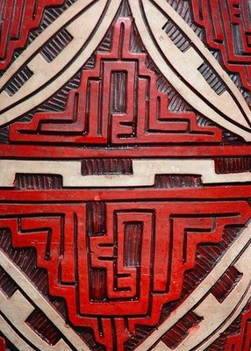

Fragmento de uma Urna funerária. Museu Paraense Emílio Goeldi. Belém-PA.

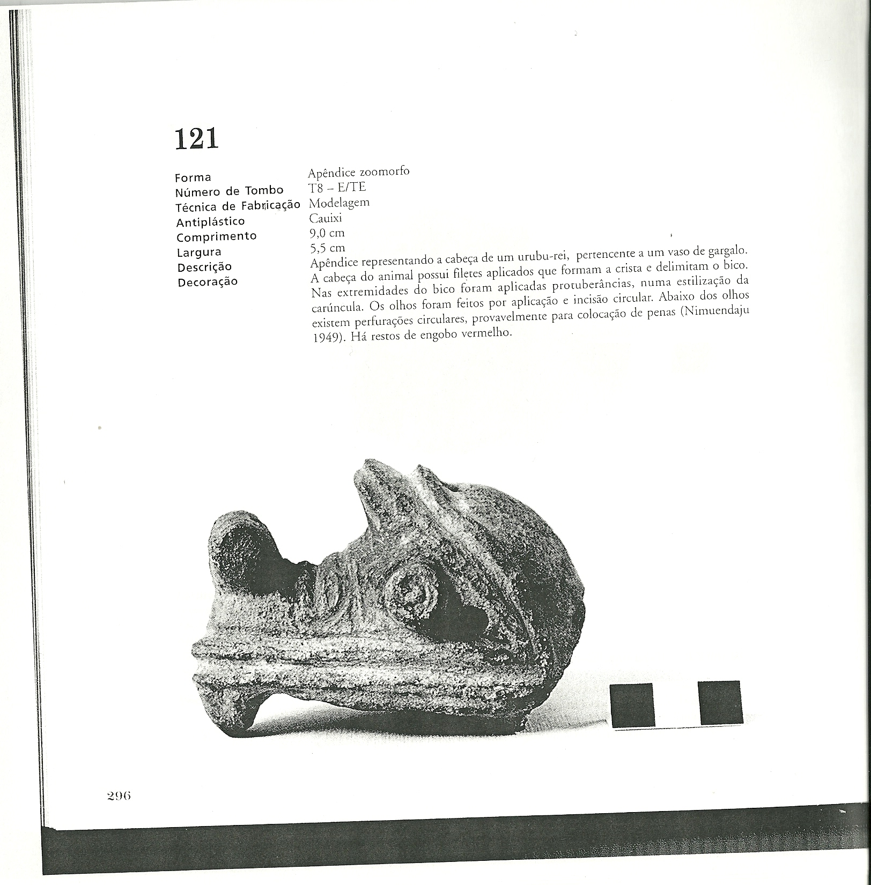

Apêndice de um vaso de Gargalo ( Cabeça de um Urubu-Rei).

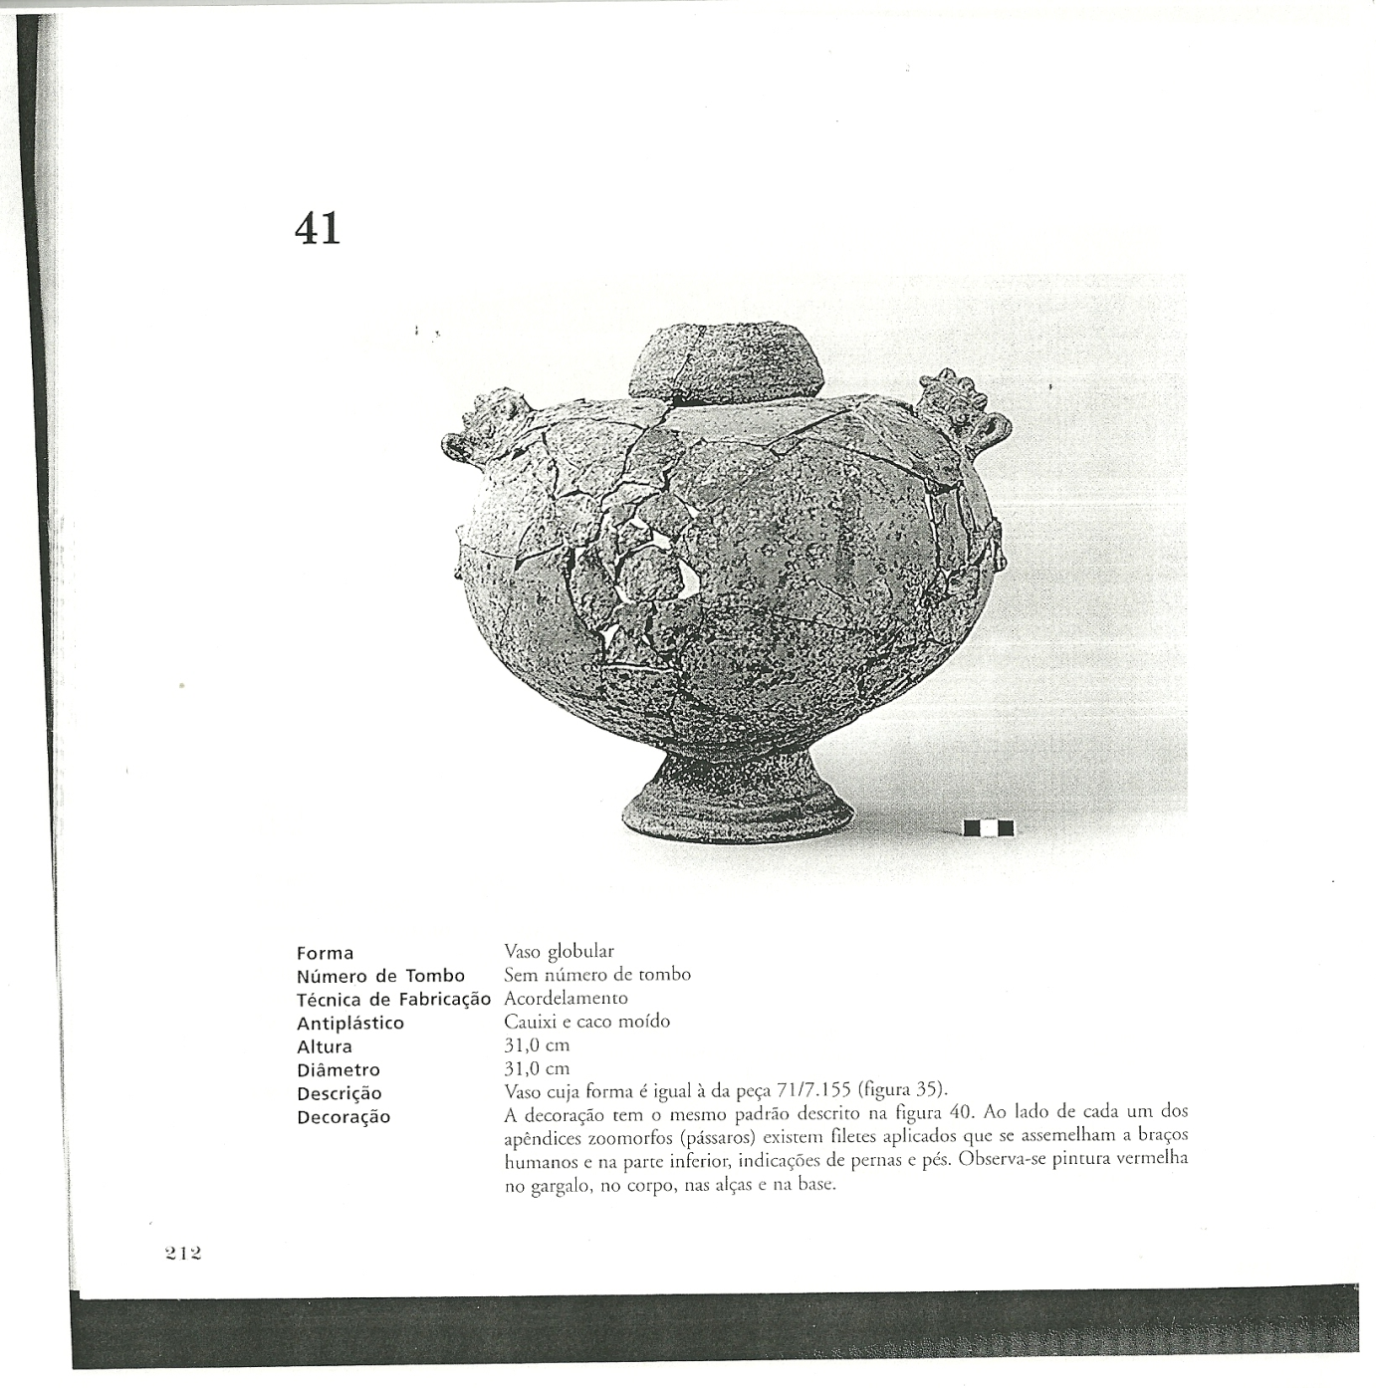

**(**Vaso Globular)

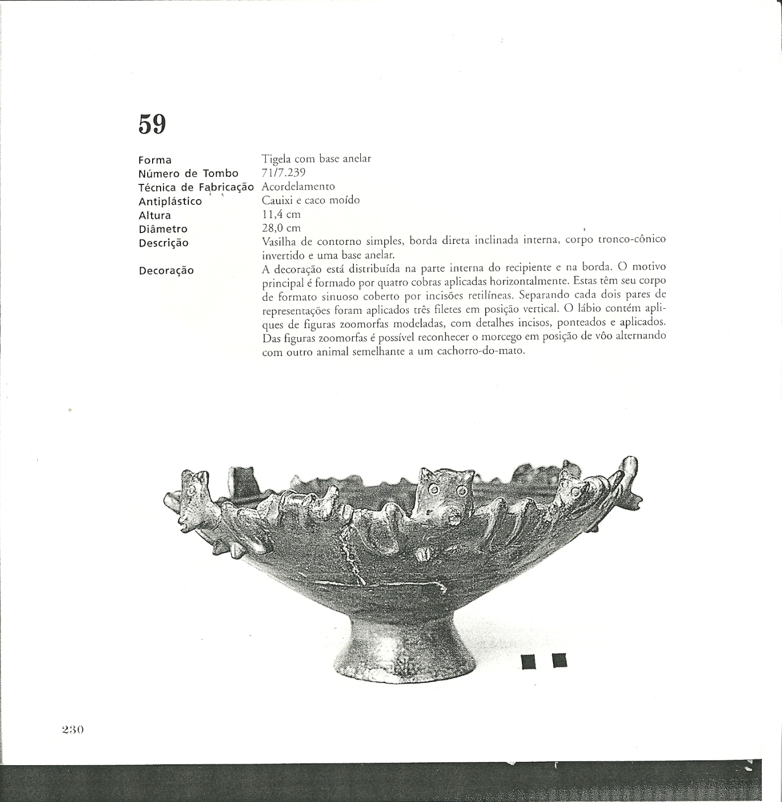

(Tigela com Base Anelar.)

**Tapajós**

O principal grupo indígena que habitava a região do rio Tapajós, no Estado do Pará, chamava-se Tapajó, habitando a região até o XVII. Sua principal aldeia estava situada na foz do rio Tapajós, local atual do bairro de Aldeia, na cidade de Santarém.

Os relatos históricos informam que os Tapajó estavam organizados em aldeias com 20 a 30 famílias, vivendo juntas em casas coletivas. Os grupos familiares possuíam lideres (chefes), a quem deviam obediência.

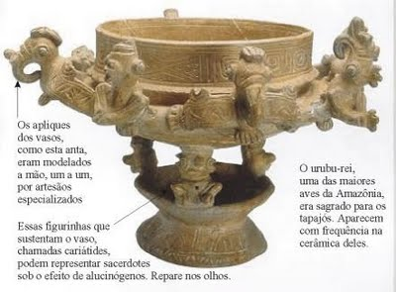

Vaso Cariátide (Tapajônico).

## 1.6Monte Alegre

Monte Alegre é a terceira maior área de concentração de sítios com arte rupestre do estado do Pará. Essa área corresponde a um conjunto de três serras, Ererê, Paituna e Bode. Nesses locais foram registrados catorze sítios rupestres.

As Pinturas rupestres de Monte Alegre já são mencionadas desde o século XIX, por viajantes que percorreram essa região.Os Sítios e sua localização seguem no quadro abaixo:

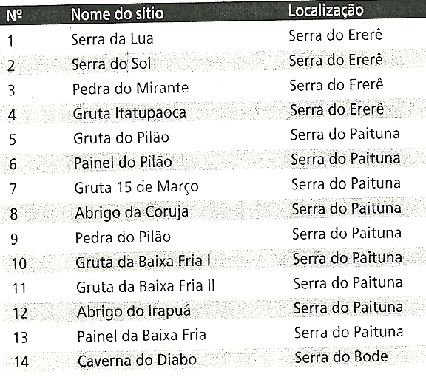

## Conclusões

A bacia amazônica foi palco das culturas indígenas mais sofisticadas antes da conquista. Verificou-se a presença de sociedades complexas na região amazônica. Começaram a se formar em um grande número de pessoas e a ocupar extensas áreas. A expressão cultural mais importante desses grupos indígenas da Amazônia é a cerâmica desenterrada na Ilha de Marajó na foz do Amazonas e em Santarém, no rio Tapajós, sendo as evidências de sociedades indígenas mais avançadas existentes no Brasil.

REFERÊNCIAS BIBLIOGRÁFICAS

Schaan, Denise Pahl, Fotos: [A linguagem iconográfica da Cerâmica Marajoara], EDIPUCRS, 1997 (Coleção Arqueologia);

Governo do Estado do Pará( informações Sócio econômicas);

Blog Pará Histórico( Divisão do Pará);

MAE-USP( Museu de Arqueologia e Etnologia da USP);

Fotos: Edithe Pereira/ acervo MPEG.

Museu Paraense Emílio Goeldi.